**A “LINHA DO TEMPO” COM FOTOGRAFIAS: UMA FERRAMENTA PARA A PESQUISA E O ENSINO DE HISTÓRIA DE ARAGUAÍNA – TO**

ALVES, Lourely Sousa, [lourely.alves@mail.uft.edu.br](mailto:lourely.alves@mail.uft.edu.br), UFNT

RIBEIRO, Lorrany Dias, [dias.lorrany@mail.uft.edu.br](mailto:dias.lorrany@mail.uft.edu.br), UFNT

ALVES, Daniel Victor Lima, [daniel.victor1@mail.uft.edu.br](mailto:daniel.victor1@mail.uft.edu.br), UFNT

HOLANDA, Maicon Douglas, [maicondouglas@uft.edu.br](mailto:maicondouglas@uft.edu.br), UFNT

MEDEIROS, Olivia Macedo Miranda de, [oliviacormineiro@uft.edu.br](mailto:oliviacormineiro@uft.edu.br), UFNT

**Área Temática:** Ciências Humanas, Sociais Aplicadas e Letras.

# RESUMO

O Projeto Alvorecer do Curso de História, intitulado “O fortalecimento da formação dos estudantes de História por meio de ações integradas de Ensino, Pesquisa e Extensão em História de Araguaína com fotografias”, visa fortalecer a formação integrada dos(as) discentes do curso, partindo da abordagem da História de Local de Araguaína-TO (Samuel, 1990; Valverde, 1967; Tonini,1996), por meio da metodologia de indexação de fotografias (Manini, 2002). Assim, nesse trabalho temos o objetivo de apresentar o processo inicial de construção dos saberes acerca da história de Araguaína, assim como nossa formação pedagógica para atuar na educação básica a partir da construção de uma “linha do tempo” (Paterlini, 2016) com fotografias acerca do povoamento da cidade. Considerando que o projeto foi iniciado há apenas três meses, nossos resultados, provisórios e parciais, indicam haver um relativo apagamento da História de Araguaína, por outro lado, compreendemos que a integração entre pesquisa, ensino e extensão pode revitalizar esse campo de estudo, contribuindo tanto para fortalecer a formação dos futuros professores de história, quanto para promover a aproximação dos estudantes da educação básica de suas histórias e mémorias, o que poderá refletir na valorização cidadã de Araguaína e da identidade local.

**Palavras-chave:** História; Ensino; Araguaína; Fotografias; Linha do tempo; Recurso didático.

# INTRODUÇÃO

A produção do conhecimento acerca da História de Araguaína[1], municipio ao norte do Estado do Tocantins, enfrenta diversos desafios no âmbito da construção da pesquisa, do ensino e da extensão, desde a insuficiência de trabalhos que reconstroem a história da cidade, passando pela ausência dos temas locais nos livros didáticos adotados pelo munícípio e pelo estado e pela baixa catalogação e sistematização dos materiais e fontes que tratam desse tema, até o impacto negativo que a combinação desses fatores impacta a socialização e a comunicação desse conhecimento na sociedade araguainense.

Considerando esse conjunto de dificuldades, a equipe do Projeto Alvorecer intitulado *O fortalecimento da formação dos estudantes de História por meio de ações integradas de Ensino, Pesquisa e Extensão em História de Araguaína por meio do uso de fotografias*, vinculado ao curso de História, tem trabalhado sistematicamente para aprimorar nosso conhecimento sobre história de Araguaína por meio de reuniões de pesquisa semanais, com vistas nos prepararmos para as ações de extensão e ensino nas escolas. Para isso, no primeiro mês do projeto trabalhamos os conceitos de História Local, compreendendo-a “como uma janela para o mundo” (Samuel, 1990, p. 229). Nesse caso, por meio da qual, “O local seria um recorte eleito por aquele que desejasse refletir sobre as experiências de sujeitos humanos em espaços sociais delimitados” (Gonçalves, 2007, p. 177).

**Mapa 1: Localização geoespacial do município de Araguaína**, **de Palmas e da BR-153**

**Fonte:** SEPLAN-TO (2012); Projeção/DATUM: Geografia/SIRGAS 2000; Elaboração Gráfica: FRANÇA, Andison (05/20). Disponível em: [https://journals.openedition.org/cidades/ docannexe/image/4013/img-1.jpg](https://journals.openedition.org/cidades/%20docannexe/image/4013/img-1.jpg). Acesso em: 12 mar. 2024.

Por outras palavras, a História Local é um conhecimento das relações humanas vivenciadas em um lugar, resultando dessas experiências uma certa conexão entre os sujeitos que se identificam entre si, com a comunidade e com local que ocupam. Estudar e pesquisar a história de Araguaína, entendida como História Local, aponta na mesma direção apresentada por Gonçalves (2007) e por Samuel, pois a história dessa cidade não está distante de nós, seu passado é próximo, nós o encontramos “dobrando a esquina e descendo a rua [...] podemos ouvir seus ecos nos mercados, ler seus grafites nas paredes, seguir suas pegadas nos campos” (Samuel, 1990, p. 220).

No segundo mês de execução do projeto, em setembro, já com algum conhecimento acumulado acerca dos estudos locais, começamos a trabalhar com a História propriamente dita de Araguaína, no Tocantins. Contudo, quando se trata dessa cidade, poucos são os vestígios dos tempos mais recuados do seu povoamento, ainda no século XIX, quando a região ainda pertencia a Goiás. Nas informações históricas do site do Instituto Brasileiro de Geografia e Estatística (IBGE) encontramos as informações mais confiáveis acerca dos primeiros habitantes da região que viria a ser Araguaína. Segundo consta, João Batista da Silva e sua família teriam vindo da cidade de Paranaguá, sertão piauiense, e chegado à região em 1876, na margem esquerda do Rio Lontra[2].

**Fotografia 01: Distintos cenários históricos de Araguaína, entre os anos 1950 e 1980**

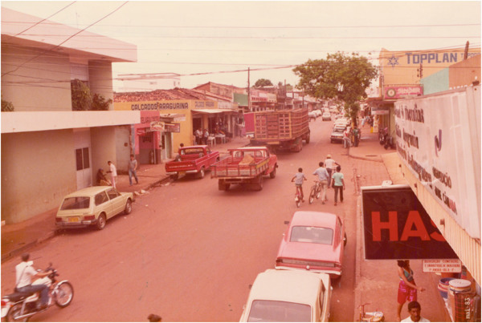

**Fonte:** Instituto Brasileiro de Geografia e Estatística (2024). Disponível em: [https://cidades.ibge.gov.br/brasil/to/ araguaina/historico](https://cidades.ibge.gov.br/brasil/to/%20araguaina/historico). Acesso em: 12 mar. 2024.

Essa família formou o primeiro núcleo de habitantes e nomeou o povoado, inicialmente, de “Livra-nos Deus”, devido aos conflitos com o povo originário Karajá, que habitava o território ancestralmente. Após outras famílias chegarem ao povoado, no ano seguinte, vindas também do Piauí, o nome do lugar foi modificado para Povoado Lontra, em razão da proximidade e do valor desse rio para sobrevivência dos migrantes. Desde então, correntes de migração foram se constituindo lentamente até 1925, quando outras famílias se juntaram ao povoado. Contudo, conforme relata um antigo morador, o senhor Jorge Iunes, conhecido como Gaúcho, a Orlando Valverde em 1965, onde afirma que “em 1944, o local possuía 6 casas” (Valverde, 1967, p. 205). Coletadas essas informações iniciais, em meados de setembro começamos pesquisar no acerco digitalizado do Centro de Documentação Histórica (CDH), com o objetivo de buscar articular os eventos que remetem ao povoamento com as fotografias mais “antigas” do acervo.

O primeiro ponto que percebemos foi que algumas imagens fotográficas que precisávamos não estão catalogadas no CDH, algumas estavam no site do IBGE, outras nas páginas de obra de época. Felizmente, conseguimos. Entretanto, foi necessário realizarmos oficinas que nos instrumentalizasse sobre como indexar as fotografias e para isso precisamos compreender que uma imagem fotográfica é uma manifestação visual e que ela possui um foco central preenchido de informações que se entrelaçam de variadas formas (Manini, 2002).

Cabe esclarecer que durante essa fase voltada para a pesquisa, não perdemos de vista que o projeto é integrado, ou seja, a realização da pesquisa – discussão da abordagem histórica, compreensão da História de Araguaína e o trabalho específico com fotografias – é uma fase necessária para iniciarmos a outra etapa do projeto, que são as ações de extensão articuladas com as de ensino nas escolas de educação básica, pois entendemos que a História Local, com explica Circe Bittencourt, é “necessária para o ensino por possibilitar a compreensão do entorno do aluno, identificando o passado sempre presente nos vários espaços de convivência – escola, casa, comunidade, trabalho e lazer – igualmente por situar os problemas significativos da história do presente” (Bittencourt, 2009, p. 168).

**Fotografia 02: Registro do encontro do dia 26 de agosto de 2023 e a fotografia descrita pela equipe**

Fonte: Acervo dos pesquisadores (2023).

Conforme a fotografia 02, acima, registrada no dia 25 de agosto de 2023, realizamos o encontro de debates sobre algumas fotografias de Araguaína, como a descrição da vista aérea de Araguaína durante os anos 1950. A ação conjunta da equipe visou associar, desse modo, a pesquisa e o ensino de História de Araguaína com as ações de extensão.

Nessa ocasião, propomos a construção de uma “linha do tempo” do povoamento de Araguaína, visando contribuir para situar o “aluno no momento histórico em que vive... O processo de construção da história de vida do aluno [...] a fim de que seu crescimento social e afetivo desenvolva-lhe o sentido de pertencer” (Zamboni *apud* Fonseca, 2003, p. 154). Pertencer, ou sentir-se pertencente, traz para o centro do ensino de História a construção de valores de cidadania que interessam à valorização do bem comum e ao fortalecimento comunitário e coletivo na cidade de Araguaína.

# HISTÓRIA LOCAL E OS PRESSUPOSTOS METODOLÓGICOS DA PESQUISA BIBLIOGRÁFICA E DA ANÁLISE DE CONTEÚDO

Partindo das perspectivas da História Local (Gonçalves, 2007) e do Ensino de História Local (Bittencourt, 2009), trabalhamos com um conjunto de metodologias. Incialmente, que a partir de Cervo e Bervian (1983, p. 55), adotamos a Pesquisa Bibliográfica, pois essa metodologia nos ajuda a "explica[r] um problema a partir de referenciais teóricos publicados em documentos”. No caso, buscamos em discussões já produzidas explicar como a História Local contribui para a reconstrução da História de Araguaína.

Em um segundo momento, trabalhamos com Análise de Conteúdo (Bardin, 1977), buscando nas fontes históricas disponíveis compreender como ocorreu a povoação da região de Araguaína. Por fim, partimos para a parte propositiva dessa etapa do projeto, produzindo “linha do tempo”, que entendemos como recurso didático “um material utilizado como auxílio no ensino-aprendizagem do conteúdo proposto para ser aplicado pelo professor a seus alunos” (Souza, 2007, p. 111). Nossa ideia é que com esse conjunto metodológico nos aproximemos mais da proposta integrada do Programa Alvorecer.

1. **A “LINHA DO TEMPO” COM FOTOGRAFIAS DE ARAGUAÍNA**

Essa fase do projeto teve por objetivo geral fortalecer os conhecimentos acerca da História de Araguaína e as habilidades para atuar no ensino de História por meio do uso da ferramenta “linha do tempo” com fotografias na educação básica. E como objetivos específicos, propomos: 1) valorizar a história do povoamento de Araguaína por meio de sua representação fotográfica em “linha do tempo” e 2) Facilitar a interação dos estudantes da educação básica com os eventos que remetem ao surgimento de Araguaína por das fotografias apresentadas na “linha do tempo”.

Para isso realizamos uma série de formações semanais e sistematizadas, bem como participamos de eventos científicos que possibilitou a troca de experivivências do Projeto, como nas apresentações dos resultados de Pesquisa na *XI Semana de História, III Seminário de Estágio Supervisionado e VI Encontro do ProfHistória/UFNT: ensinar e pesquisar História Local e História Regional, no dia 28 de setembro de 2023*, cujas apresentações do dia 28 de setembro de 2023 foram: 1) O Projeto Integrado Alvorecer e a formação de estudantes de História da UFNT: uma proposta de (re)construção da História de Araguaína-TO através de fotografias; 2) Estudos de História Local e fotografia no Projeto Integrado Alvorecer do curso de História: possibilidades de (re)construção do passado de Araguaína-TO; 3) Entre oficinas, debates e fichamentos no Projeto Integrado Alvorecer do curso de História: a prática de indexação e análise iconográfica na pesquisa e no Ensino de História; 4) Projeto Integrado Alvorecer do curso de História: a construção da “linha do tempo” do povoamento de Araguaína (TO) como instrumento pedagógico para o Ensino de História Local; e por último, 5) O *Instagram* como ferramenta no ensino e na pesquisa de História Local: relato de experiências do Projeto Integrado Alvorecer do curso de História.

**Fotografia 03: Ação de Extensão - Apresentação dos resultados de Pesquisa em evento científico da UFNT**

**Fonte:** Acervo dos pesquisadores (2023).

Defendemos que o estudo da História de Araguaína, assim como seu ensino, pode contribuir para aproximar os estudantes de suas realidades, construindo possibilidades de fortalecimento dos sentimentos de pertencimento e, ao mesmo tempo, um olhar crítico para a realidade atual da cidade. Contribuir para formação e fortalecimento das identidades, segundo Bittencourt, alinha-se como os objetivos do Ensino de História, pois “a constituição de identidades associa-se à formação da cidadania, problema essencial da atualidade [...]. A contribuição da História tem-se dado na formação da cidadania, associada mais explicitamente à do cidadão político” (Bittencourt, 2009, p. 121). Esse cidadão político é formado a partir da construção de uma consciência histórica *de si* em relação a determinado *lugar*, surgindo o “cidadão-crítico”. Os princípios da História Local, socializados em ações que envolvem sociedade e universidade, atuam para inserir as histórias e memórias do lugar no horizonte de aprendizado crítico dos estudantes.

No que cabe ao nosso projeto, escolhemos como proposta de intervenção na educação básica a construção de uma “linha do tempo”, visto que esse recurso didático, enquanto representação gráfica, consegue descrever uma determinada sucessão de eventos e ocorrências, permitindo aos estudantes interagir visualmente com uma representação linear de tempo (Paterlini, 2016). Sobre essa ferramenta, é importante lembrarmos que ela tem o fim didático de facilitar a construção, por parte dos estudantes da educação básica, de uma consciência temporal acerca do povoamento de Araguaína como lugar constituidor de suas identidades.

**

**Fonte:** Acervo dos pesquisadores (2023).

Desse modo, ao contrário de propor um único modo de “ler” o tempo, nossa ideia é que os estudantes consigam explorar as relações entre os eventos históricos relacionados ao povoamento. As fotografias, inseridas em uma sequência temporal, apresentam aos estudantes a oportunidade de criarem conexões visuais com um passado distante Desse modo, a fotografia se torna uma ferramenta de reconhecimento histórico e ao mesmo tempo de valorização da memória local, ao aproximar o “ontem do hoje”.

**Fotografia 05: Material didático “linha do tempo” com fotografias construído no dia 27 de outubro de 2023**

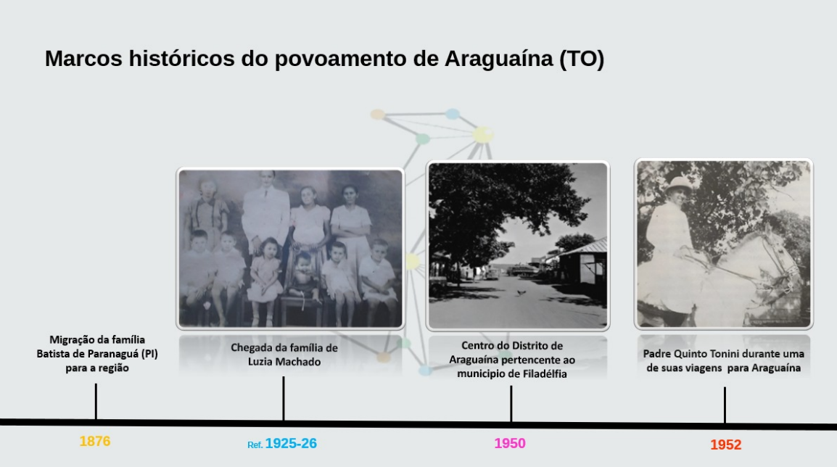

**Fonte:** Acervo dos pesquisadores (2023).

No caso do povoamento de Araguaína, representado na “linha do tempo”, conforme a fotografia 05, a migração inicial de 1876 (retratada sem fotografia) causa estranheza, mas também contribui para o aprendizado por contrastar com a foto que retrata uma das famílias que chegaram na povoação em 1925, a família de dona Luzia Machado. Esse contraste, traz uma distância temporal de meio século e traz perguntas sobre o que aconteceu nesses 50 anos. A curiosidade, sem dúvida coloca em perspectiva outras imagens e ideias sobre Araguaína: apresentando um distrito em crescimento, como na segunda fotografia da “linha do tempo”, que já possui veículo automotor, mas que ainda tem no cavalo um de seus principais meios de transportes.

# CONCLUSÕES

As ações próprias desse projeto integrador contríbuí para a formação dos estudantes de história, nos aprsentando possibilidades de conexão com nossa própria história, além de nós ajudar a aprimorar nossas habilidades para adquirir conhecimento histórico, assim como para construir as estratégias didático-pedagógicas necessárias ao trabalho de professor(a). A formação humana como parte desse processo de troca de conhecimento e de saberes via fotografia, tem contribuído para ampliar as relações da licenciatura de História da UFNT com a escola, visto que de dentro dos seus muros a universidade não tem conseguido alcançar as pessoas, especialmente aquelas pessoas (estudantes e professores) que estão na educação básica.

# FINANCIAMENTOS

# Trabalho financiado pela Universidade Federal do Norte do Tocantins (UFNT), a quem agradecemos.

# REFERÊNCIAS

BARDIN, Laurence. **Análise de Conteúdo.** Lisboa: Edições 70, 1977.

BITTENCOURT, Circe Maria F. **Ensino de história**: fundamentos e métodos. São Paulo: Cortez, 2009.

# CERVO, Amado Luiz; BERVIAN. Pedro Alcino. Metodologia científica: para uso dos estudantes universitários. São Paulo: McGraw-Hill do Brasil, 1983.

# FONSECA, Selva Guimarães. O estudo da história local e a construção de identidades. Didática e prática de ensino de história: experiências, reflexões e aprendizados. Campinas: Papirus, 2003. (Coleção Magistério: formação e trabalho pedagógico)

GONÇALVES, Márcia de Almeida. História local: o reconhecimento da identidade pelo caminho da insignificância. In: MONTEIRO, Ana Maria F. C.; GASPARELLO, Arlette Medeiros; MAGALHÃES, Marcelo de Souza (orgs.). **Ensino de história:** sujeitos, saberes e práticas. Rio de Janeiro: Mauad X: FAPERJ, 2007.

LEITE, João de Deus, PACÍFICO FILHO, Miguel Pacífico, PIRES, Maria Cilene. Araguaína/TO: cidade e discurso na Amazônia Brasileira. **Cidades.** N. 42. 2021. Disponível em: <http://journals.openedition.org/cidades/4013>. Acesso em: 12 mar. 2024.

MANINI, Miriam P. **Análise documentária de fotografias:** um referencial de leitura de imagens fotográficas para fins documentários. São Paulo, 2002. Tese (Doutorado) – Escola de Comunicações e Artes, USP. 2002. Disponível em: [http://icts.unb.br/jspui/bitstream/10482/946/1/ARTIGO_Analise DocumentariaFotografia.pdf](http://icts.unb.br/jspui/bitstream/10482/946/1/ARTIGO_Analise%20DocumentariaFotografia.pdf). Acesso em: 12 mar. 2024.

# PATERLINI, Rodrigo. Uma proposta para o sistema de linha do tempo da UTFPR. Londrina-PR, 2016. Monografia (Especialização). Universidade Tecnológica Federal do Paraná. Departamento de Informática. 2016. Disponível em: <https://repositorio.utfpr.edu.br/jspui/handle/1/20149>. Acesso em: 12 mar. 2024.

SAMUEL, Raphael. Documentação História Local e História Oral. **Revista Brasileira de História.** São Paulo, v.9, n. 19, p. 219-243, fev. 1990. Disponível em: [https://www.anpuh.org/arquivo/ download?ID_ARQUIVO=3887](https://www.anpuh.org/arquivo/%20download?ID_ARQUIVO=3887). Acesso em: 12 mar. 2024.

# SOUZA, S. E. O uso de recursos didaticos no ensino escolar. In: I Encontro de Pesquisa em Educação, IV Jornada de Prática de Ensino, XIII Semana de Pedagogia da UEM: “Infância e Práticas Educativas”. Arq Mudi. 2007. Disponível em: [http://www.pec.uem.br/ pec_uem/revistas/arqmudi/volume_11/suplemento_02/artigos/019.pdf](http://www.pec.uem.br/%20pec_uem/revistas/arqmudi/volume_11/suplemento_02/artigos/019.pdf) . Acesso em: 05 de out de 2023.

TONINI, Quinto. **Entre diamantes e cristais:** cenas vividas pelos missionários de Dom Orione nas Matas do Norte de Goiás. Fortaleza: Expressão, 1996.

# VALVERDE, Orlando; DIAS, Catharina Vergolino. A Rodovia Belém-Brasília: estudo de geografia regional. Rio de Janeiro: IBGE, 1967.

1. Sobre formação administrativa de Araguaína, inicialmente o Povoado Lontra era administrado por São Vicente do Araguaia – atual Araguatins. Anos depois passou a pertencer a Boa Vista do Tocantins, hoje Tocantinópolis. A mudança de nome para Povoado Araguaína – em homenagem ao Rio Araguaia – aconteceu em 1948, com a criação do município de Filadélfia. A localidade passou a integrar a nova cidade. Em 1953 o povoado de Araguaína passou a ser distrito. Mas o desenvolvimento da localidade culminou no processo de criação do município de Araguaína, que se concluiu em 1958. Disponível em: <https://cidades.ibge.gov.br/brasil/to/araguaina/historico>. Acesso em: 12 mar. 2024.
2. Segundo o histórico do IBGE, disponível em: <https://cidades.ibge.gov.br/brasil/to/araguaina/historico>. Acesso em: 12 mar. 2024.